FalcoSpan multifunktionelle Überdachung

Falco

Eigenschaften

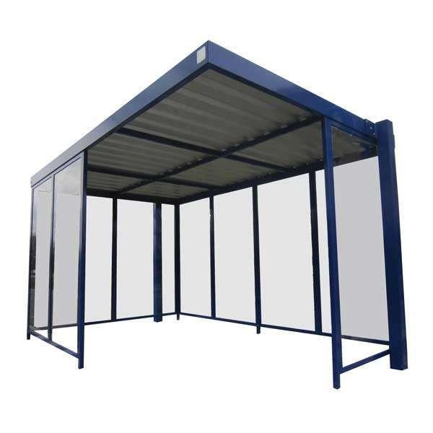

Ausführung

geschlossen, offen

Farbton

nach RAL-Farbkarte

Montageart

Boden, freistehend

Oberfläche

pulverbeschichtet, verzinkt

Werkstoff

Blech, Glas, Holz, Stahl

Breite (mm)

3.280,00

Höhe (mm)

2.100,00

Tiefe (mm)

2.220,00

Anzahl Seitenteile

0, 3

Ausführung Dachrinne

als vorgehängte Rinne

Einsatzzweck

Arbeitsgeräte, Fahrräder, Gartenutensilien, Kinderwagen, Mülltonnen

Wandverkleidung

Hartglas, Gittermatten,
TrespaMeteon® oder 6mm Polycarbonat

Anwendungsbereich

Bildungswesen | Büros und Verwaltung | Wohnungsbau

Geeignet für Gründach

nein